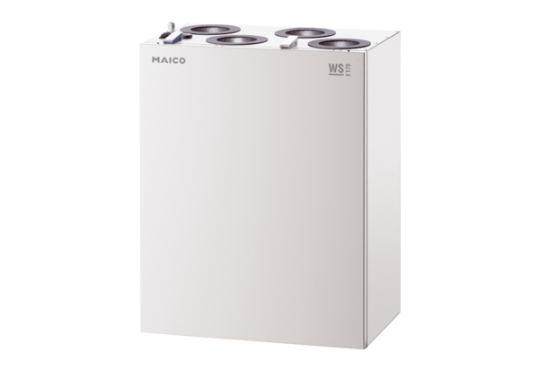Centrální ventilační přístroj WS 170 RETObsah dodávky: 1 kusSortiment: K
Typové číslo: 0095.0110Výrobce: MAICO

